“灯塔党建在线”三务公开模块

各村群众注册步骤

为了方便村民居家或在外地就可以查看村内每月党务、村务、财务情况，根据威海组织部门要求，现需给村内常住群众注册“灯塔党建在线”账号，具体步骤如下：

1.打开浏览器，搜索“灯塔党建在线”，或输入网址：<https://www.dtdjzx.gov.cn>

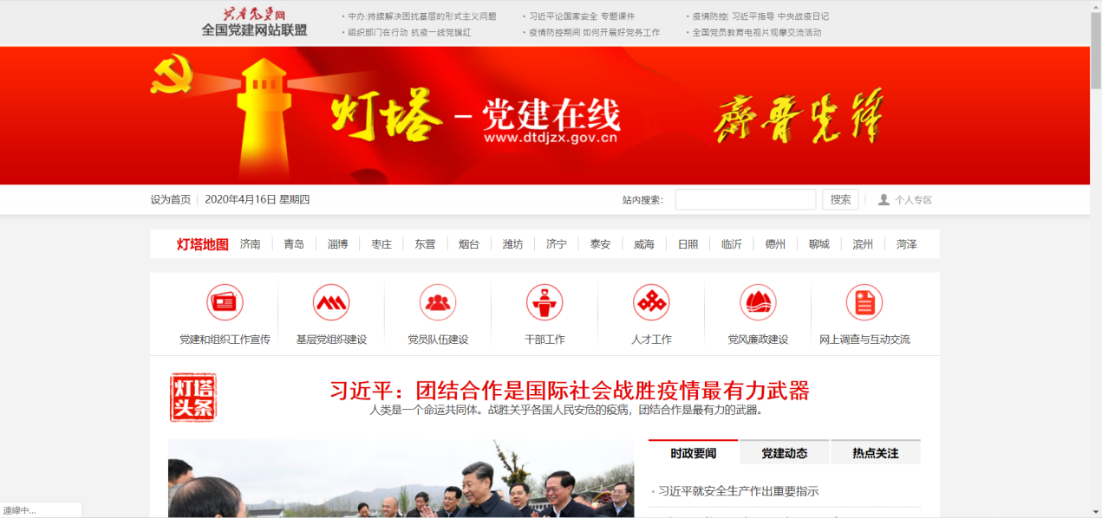2.在网页中找到“通知公告”栏的“党务村（居）务财务公开”选项，点击进入：

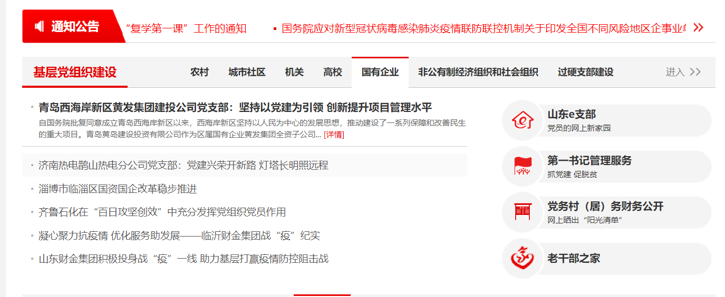

3.点击“群众登录”选项：

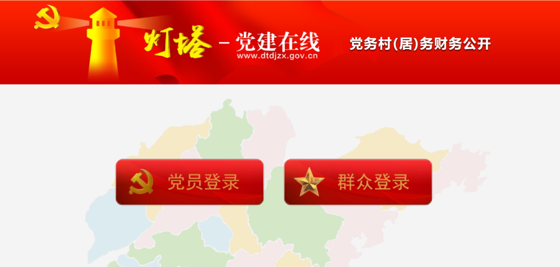

4.点击“用户注册”选项：

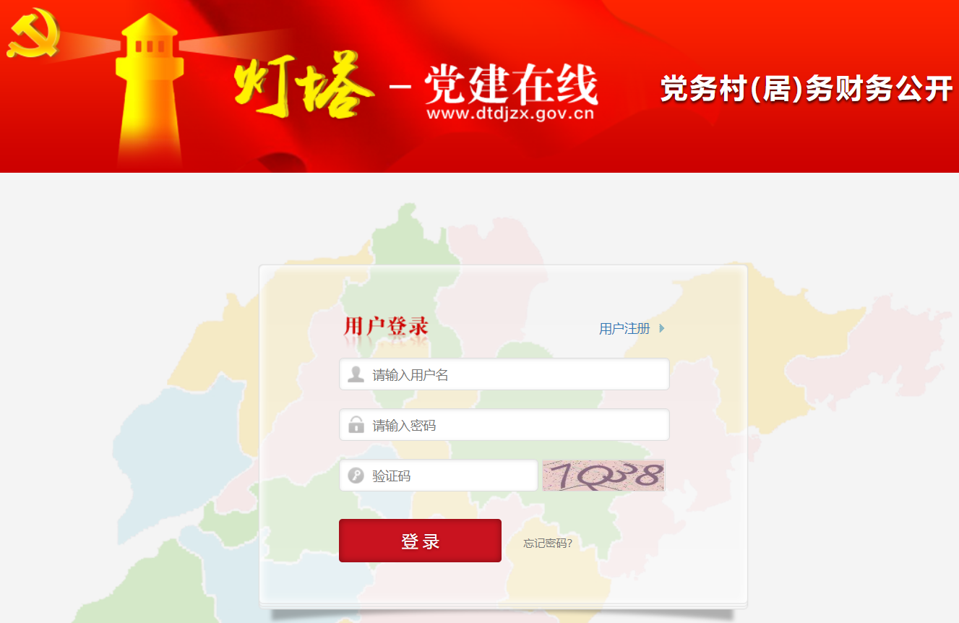

5.根据各村人口信息表，以此输入姓名、身份证号、密码（统一设定为：yz666666），完成注册：

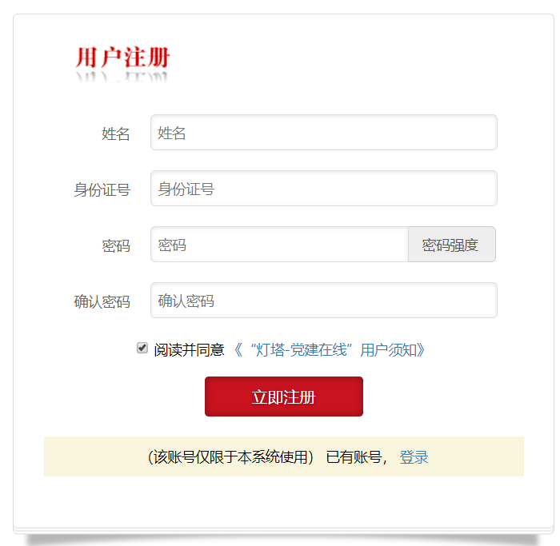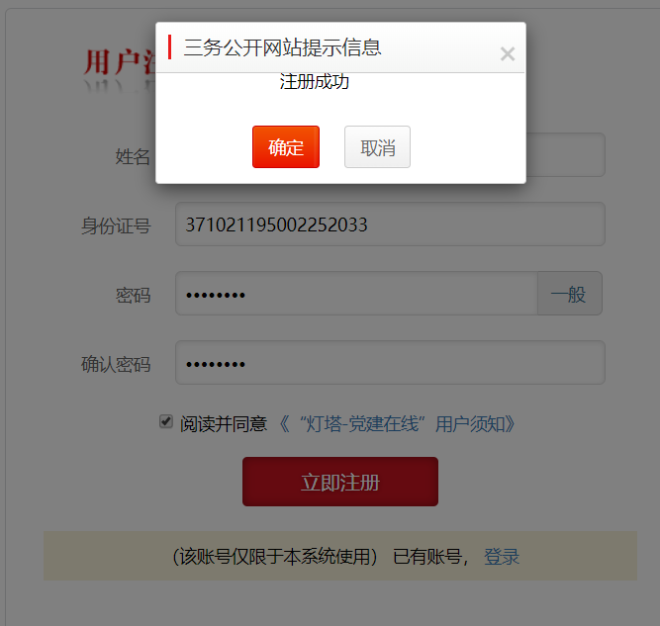

请依据以上步骤，于4月21日之前，将村内所有常住群众注册完成。